**МИНИСТЕРСТВО ОБРАЗОВАНИЯ И НАУКИ РОССИЙСКОЙ ФЕДЕРАЦИИ**

**ФЕДЕРАЛЬНОЕ ГОСУДАРСТВЕННОЕ БЮДЖЕТНОЕ ОБРАЗОВАТЕЛЬНОЕ УЧРЕЖДЕНИЕ ВЫСШЕГО ОБРАЗОВАНИЯ**

**МОСКОВСКИЙ ПОЛИТЕХНИЧЕСКИЙ УНИВЕРСИТЕТ**



**ВЫСШАЯ ШКОЛА ПЕЧАТИ И МЕДИАИНДУСТРИИ**

**институт Принтмедиа и информационных технологий кафедра Информатики и информационных технологий**

Группа 191-726

Отчет

Основы алгоритмизации и программирования

Лабораторная работа №3

ЦИКЛИЧЕСКИЕ ВЫЧИСЛИТЕЛЬНЫЕ ПРОЦЕССЫ

Выполнил(а): Ремизов А. И.

Проверил(а): Новичков И. К.

2019 г.

**Задача № 1**

Ввести с клавиатуры целое число N. С помощью оператора цикла вычислить:

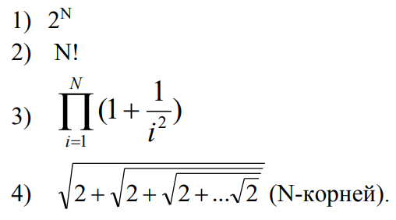

#include <iostream>

#include <cmath>

#include <stdio.h>

#include <stdlib.h>

using namespace std;

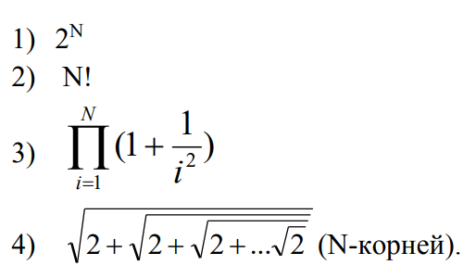

int main()

{

setlocale(LC_ALL, "Rus");

double N, iz, a, Fk, j, cor, N1, pr, BL , i;

a = 1;

cout << "Введите N: ";

cin >> N;

cout << endl << "----------------------------------------------1" << endl;

for (iz = 1; iz <= N; iz++) {

a = a * 2;

}

cout << endl << "2^" << N << " = " << a << endl;

cout << endl << "----------------------------------------------2" << endl;

a = 1;

for (iz = 1; iz <= N; iz++) {

a = a*iz;

}

cout << endl << "Ваш, блин, fuck-ториал " << N << ": " << a << endl;

cout << endl << "----------------------------------------------3" << endl;

pr = 1;

BL = 1;

for (pr; pr <= N; pr++) {

BL = BL*(1+ (1/(pr*pr)));

}

cout << endl << "Значение того сложного выражения с введенными переменными: " << BL << endl;

cout << endl << "----------------------------------------------4" << endl;

double k = 0;

for (i = 0; i < N; i++) {

k = sqrt(2 + k);

}

cout << endl << "Такое кол-во корней с двойкой равняется " << k << endl;

return 0;

}

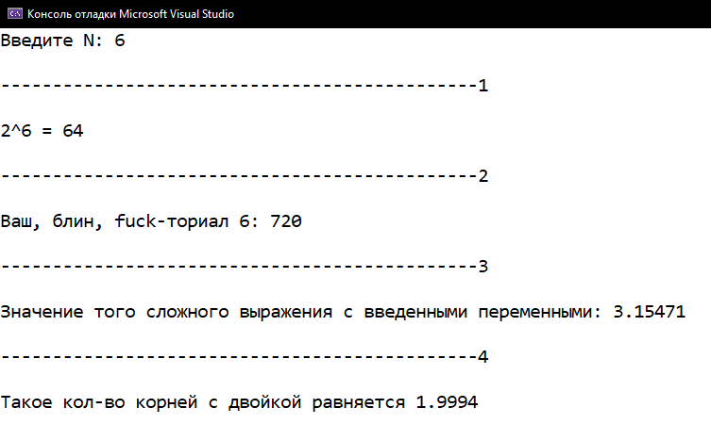

**Задача № 2**

Найти среднее арифметическое квадратов всех целых чисел от 100 до b (значение b вводится с клавиатуры; b  100).

#include <iostream>

#include <cmath>

#include <stdio.h>

#include <stdlib.h>

using namespace std;

int main()

{

setlocale(LC_ALL, "Rus");

double b, i, c;

cout << "Введите значение b >= 100: ";

cin >> b;

c = 0;

if (b < 100) {

cout << endl << "Введи значение b больше или равно 100: ";

cin >> b;

if (b < 100) {

cout << endl << "Ацетон!!!" << endl;

}

else {

for (i = 100; i <= b; i++) {

c = c + (i * i);

}

cout << endl << "Среднее арифмитическое квадратов всех чисел от 100 до b :" << c / (b - 99) << endl;

}

}

else{

for (i = 100; i <= b; i++) {

c = c + (i * i);

}

cout << endl << "Среднее арифмитическое квадратов всех чисел от 100 до b :" << c / (b - 99) << endl;

}

return 0;

}

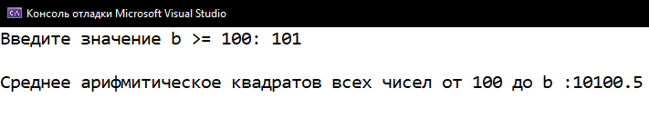

**Задача № 3**

Ввести с клавиатуры целое число N. Используя два вложенных цикла

вывести на экран таблицу Пифагора – таблицу умножения двух чисел в виде:

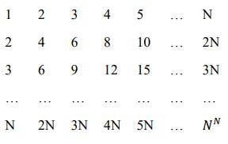

#include <iostream>

#include <cmath>

#include <stdio.h>

#include <stdlib.h>

using namespace std;

int main()

{

setlocale(LC_ALL, "Rus");

int i, j, N;

cout << "Введите натуральное значение N: ";

cin >> N;

for (i = 1; i <= N; i++) {

cout << endl;

for (j = 1; j <= N; j++) {

cout << i * j << " ";

}

}

cout << endl;

return 0;

